
О присвоении наименования безымянной улице села Остановочный пункт 2603 км Петерфельдского сельского округа Кызылжарского района Северо-Казахстанской области
Решение акима Петерфельдского сельского округа Кызылжарского района Северо-Казахстанской области от 2 марта 2020 года № 16. Зарегистрировано Департаментом юстиции Северо-Казахстанской области 5 марта 2020 года № 6077
В соответствии с подпунктом 4) статьи 14 Закона Республики Казахстан от 8 декабря 1993 года "Об административно-территориальном устройстве Республики Казахстан", пунктом 2 статьи 35 Закона Республики Казахстан от 23 января 2001 года "О местном государственном управлении и самоуправлении в Республике Казахстан", на основании заключения областной ономастической комиссии от 22 октября 2019 года, с учетом мнения населения села Остановочный пункт 2603 км Кызылжарского района Северо-Казахстанской области, исполняющий обязанности акима Петерфельдского сельского округа РЕШИЛ:
1. Присвоить наименование следующей безымянной улице села Остановочный пункт 2603 км Петерфельдского сельского округа Кызылжарского района Северо-Казахстанской области, согласно прилагаемой схематической карте:
безымянная улица - улица Орталық;
2. Контроль за исполнением настоящего решения оставляю за собой.
3. Настоящее решение вводится в действие по истечении десяти календарных дней после дня его первого официального опубликования.
Исполняющий обязанности  акима Петерфельдского  сельского округа  Кызылжарского района  Северо-Казахстанской области | К.Имамутдинова
Приложение к решению акима Петерфельдского сельского округа Кызылжарского района Северо-Казахстанской области от 2 марта 2020 года № 16
Схематическая карта о присвоении наименования безымянной улице села Остановочный пункт 2603 км. Петерфельдского сельского округа

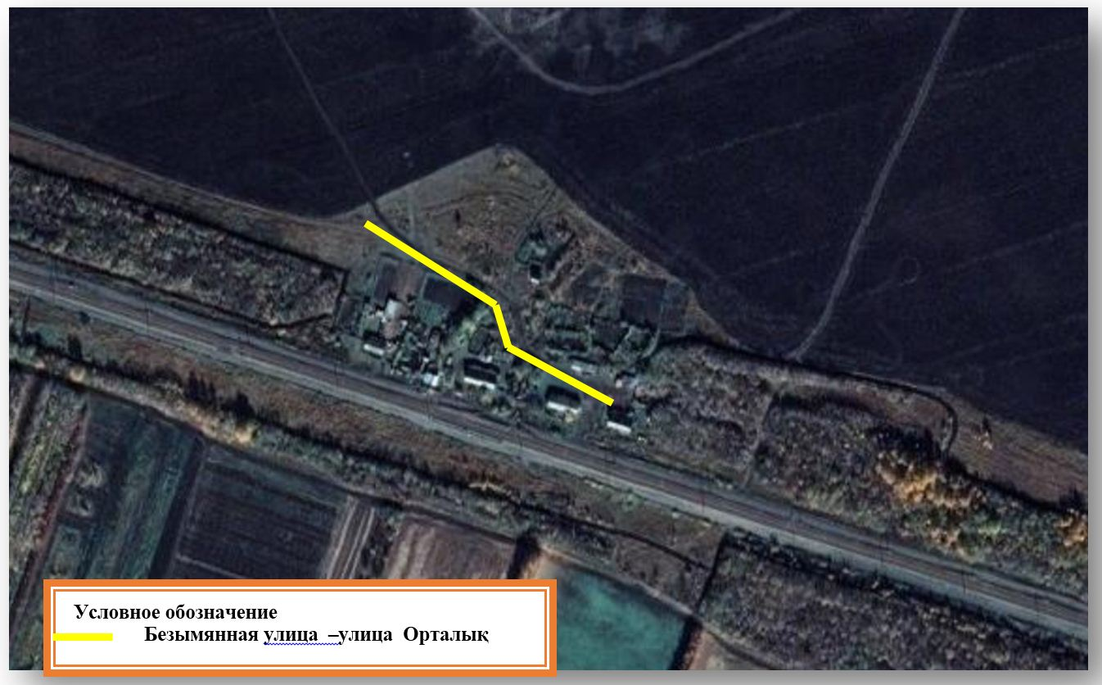

Исполняющий обязанности акима Петерфельдского сельского округа К.Имамутдинова

© 2012. РГП на ПХВ «Институт законодательства и правовой информации Республики Казахстан» Министерства юстиции Республики Казахстан

